UNIVERSITE DE MOHAMED KHIDER BISKRA

FACULTE DES SCIENCES EXACTES ET DES SCIENCES DE LA NATURE ET DE LA VIE

DEPARTEMENT DES SCIENCES DE LA NATURE ET DE LA VIE

**TD N° : 06**

***La membrane plasmique :* Structure et composition biochimique**

**I. *Cocher la (ou les) proposition(s) vraie(s)***

**1. La membrane plasmique des cellules animales :**

1. Est une enveloppe constituée de deux bicouches lipidiques.
2. Est constituée de lipides, de protéines et de glucides.
3. Contient autant de lipides que de protéines.
4. Est recouverte d’une paroi à base de pectine et de cellulose.

**2. Dans la membrane plasmique des cellules animales :**

1. Les groupements polaires des lipides sont orientés vers l’intérieur de la bicouche.
2. Les groupements polaires des lipides sont orientés vers la face interne ou la face externe de la membrane.
3. Les groupements polaires des feuillets externe et interne sont liés à de longues chaînes sucrées.
4. Les groupements apolaires des lipides sont orientés vers l’intérieur de la bicouche.

**3. La membrane plasmique des cellules animales :**

1. Est une barrière de protection imperméable.
2. Apparaît quadri-lamellaire lors de l’observation en microscopie électronique.
3. La proportion des lipides et des protéines membranaires est indépendante du type cellulaire et de l’espèce.
4. Les lipides membranaires ont une répartition asymétrique.
5. Les lipides membranaires ont une répartition symétrique.

**4. A propos des glycolipides de la membrane plasmique :**

1. Les glycolipides sont retrouvés sur le feuillet externe de la membrane.
2. Les glycolipides sont retrouvés particulièrement sur son feuillet interne.
3. Le cholestérol n’est retrouvé que sur son feuillet interne.

**5. La ﬂuidité membranaire augmente lorsque :**

1. Le taux de cholestérol augmente.
2. Le degré d’insaturation des chaînes d’acide gras diminue.
3. Le degré d’insaturation des chaînes d’acide gras augmente

**6. La diffusion facilitée par des cannaux:**

1. A lieu dans le sens du gradient de concentration des molécules transportées.
2. A lieu dans le sens inverse du gradient de concentration des molécules transportées.
3. Nécessite l’énergie fournie par hydrolyse de l’ATP.
4. Est saturable.
5. Permet de déﬁnir la Vmax pour un transport donné.

**7. Les transports membranaires passifs *via* une perméase :**

1. Permettent une diffusion dans le sens inverse du gradient de concentration de la molécule transportée.
2. Permettent une diffusion dans le sens du gradient de concentration de la molécule transportée.
3. Peuvent être bloqués par des inhibiteurs compétitifs.
4. Sont impliqués dans la diffusion des molécules liposolubles exclusivement.
5. Sont saturables.

**8. La diffusion simple à travers la membrane plasmique :**

1. Implique une reconnaissance spécifﬁque entre un messager extracellulaire et un récepteur de surface.
2. A lieu dans le sens du gradient de concentration des molécules transportées.
3. Permet le passage rapide des molécules liposolubles.
4. N’est pas saturable.
5. Nécessite la présence de l’ATP.

**9. Les aquaporines :**

1. Sont des canaux ioniques spécifiques aux cations.
2. Sont des canaux ioniques spécifiques aux anions.
3. Sont des protéines transmembranaires.
4. Permettent le transport d’eau du milieu hypertonique vers le milieu hypotonique.
5. Permettent le transport d’eau du milieu hypotonique vers le milieu hypertonique.

**II. Quiz**

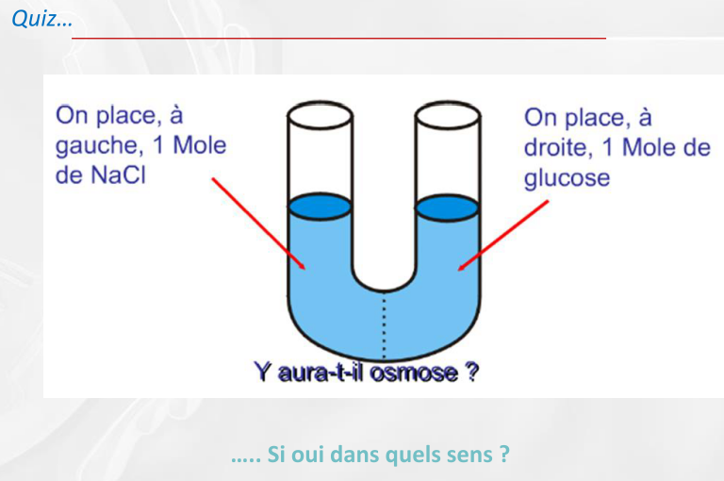

Y aura-t-il osmose ?

… Si oui dans quels sens ? Pourquoi ?